Kunst-Portfolio

Analyse einer Werbestrategie (I)

Die auf Seite zwei vorliegende Anzeige stammt von der „Alpro Soya GmbH“, die Milch- und Sojaprodukte herstellt.

Die Anzeige ist eine DIN A4 Seite groß und strahlt durch die an einem Seil ziehende Familie Lebendigkeit und Vitalität aus. Alle abgebildeten Personen zeigen ein fröhliches Gesicht während ihrer gemeinsamen Aktivität, die offenbar auf einer Wiese unter einem Baum stattfindet, im Hintergrund sind ebenfalls Bäume oder Büsche zu sehen. Die Sonne scheint sehr hell, die hintere Person wirkt sogar überbelichtet. Die ganze Familie trägt bunte sommerliche Kleidung.

Nachdem die Aufmerksamkeit durch diese Darstellung geweckt wurde, fallen dem Betrachter sofort zwei weitere Bildelemente ins Auge. Oben rechts, transparent über den Blättern des Baumes platziert, steht mit weißer Schrift auf hellgrünem Hintergrund „Denn wir haben jede Menge vor“, was den bereits gewonnen Eindruck noch festigt und verstärkt.

Unten mittig findet sich ein in einem anderen Grün mit mehr Gelbanteilen gehaltener Kasten mit runden Ecken. Die weiße Überschrift darin, „Genießen Sie jeden Tag unbeschwert und voller Vitalität“, knüpft ebenfalls wieder an die gemeinsame Familienaktivität an. Unter der Überschrift wird nun das eigentliche Produkt beschrieben, die „Alpro Soya Joghurtalternative“ mit „hochwertigem planzlichen Eiweiß aus der Sojabohne“. Außerdem wird mit leichter Bekömmlichkeit, gutem Geschmack und einer einfachen Integration in eine gesunde Ernährung geworben.

Darauf knüpft ein in kleiner, weißer Schrift am unteren Rand platzierter Text an: „Unsere Empfehlung: Achten Sie auf eine ausgewogene Ernährung und eine gesunde Lebensweise“. Damit wird dem Betrachter suggeriert, Alpro Soya läge die Gesundheit seiner Kunden sehr am Herzen. Man wolle nicht hauptsächlich die eigenen Produkte verkaufen, sondern die Welt gesünder, fitter und vitaler machen. Neben dem hellgrünen Kasten ist noch, weiß eingerahmt, das eigentliche Produkt sichtbar, sowohl in Verpackung als auch mit Erdbeeren und anderen Früchten als Müsli. Alle Texte in der Anzeige sind in Groteskschriften dargestellt.

Es handelt sich eindeutig um eine Produktwerbung, bei der das Produkt stark idealisiert wird. Mit dieser Verknüpfung von Produkt und Gesundheit, untermauert durch die vielfache Bestätigung, Alpro Soya engagiere sich damit für die eigene Gesundheit, wird der Wunsch des Betrachters geweckt, genauso sportlich aktiv und fit zu sein wie die Seil-ziehende Familie in der Anzeige, wodurch die Wahrscheinlichkeit erhört wird, dass das Produkt gekauft wird.

Zur Kontaktaufnahme mit Alpro Soya am oberen Rand (auf der Kopie wegen dem Seitenformat abgeschnitten) die Internetseite der Firma, „www.alpro-soya.de“, angegeben.


Analyse einer Werbestrategie (II)

Die auf Seite 4 abgebildete Anzeige der „Welt am Sonntag“ ist in der selben Zeitschrift ein paar Seiten weiter zu sehen und verwendet eine ganz andere Strategie.

Der Hintergrund ist im Gegensatz zur Anzeige von „Alpro Soya“ – eine bunt gekleidete Familie in sommerlicher Natur – hellgrau und fällt damit durch seine Einfachheit auf. Die Schrift „Mal nichts erleben. Sondern alles erlesen.“ in Serifenschrift bedeckt vom oberen Viertel an etwa ein Drittel der DIN A4-Seite.
Mitten über den Text wurde ein knopfförmiges Element mit dem Aufdruck „I ♡ Sonntag“ „geklebt“. Den Text ebenfalls anschneidend wurde an die rechte obere Ecke ein rahmenloses Bild platziert, das zwei Menschen in Liegestühlen zeigt. Unter der großen Überschrift befindet sich ein Absatz, in dem zuerst der Sonntag als der „schönste Tag“ bezeichnet wird, gerade deshalb, weil niemand einem einen „schönen Tag“ wünsche. Das macht einen Eindruck von Überlastung und Stress und dem Wunsch nach Ruhe, wie durch die Liegestühle und den Knopf auch symbolisiert wird.

Die Zielgruppe dieser Anzeige ist also genau das Gegenteil der „Alpro-Soya“-Werbung. Während „Alpro Soya“ die Betrachter durch sportliche Aktivität und gesunde Ernährung zu erreichen versucht, zielt die „Welt am Sonntag“ auf den getressten Berufstätigen ab und soll Ruhe und Entspannung liefern, wie auch die weiteren Sätze im unteren Absatz zeigen: „Genießen Sie [den Sonntag] mit einer Zeitung, die für diesen Tag gemacht ist. Vier Exemplare kommen kostenlos zu Ihnen und werden – fast – direkt bis an den Liegestuhl geliefert.“ Danach ist zur Kontaktaufnahme und zum Kauf eine 0800er Telefonnummer sowie die Internetseite „www.wams.de“ angegeben.

Die untere Hälfte ist fast vollkommen leer. Ganz unten in der linken Mitte ist noch ein Teil eines Exemplars der Zeitung gezeigt sowie die Überschrift „Ein besonderer Tag verdient eine besondere Zeitung.“, was nochmals den Sonntag als Ruhetag darstellt und die Entspannung einer solchen Zeitung verdeutlicht.

Genauso wie „Alpro Soya“ durch mehrere Gestaltungselemente – Familie im Park, erklärend-bestätigender Schriftzug „Wir haben … vor“, die Müslischüssel und den die Gesundheit durch das Produkt betonenden Absatz – versucht, die sportlich-motivierte Zielgruppe zu erreichen, beabsichtigt die „Welt am Sonntag“ mit Liegestühlen, dem Schriftzug „Nichts erleben, alles erlesen“, dem Zeitungsexemplar und dem den Ruhetag betonenden Absatz die gestressten Leser zu gewinnen.
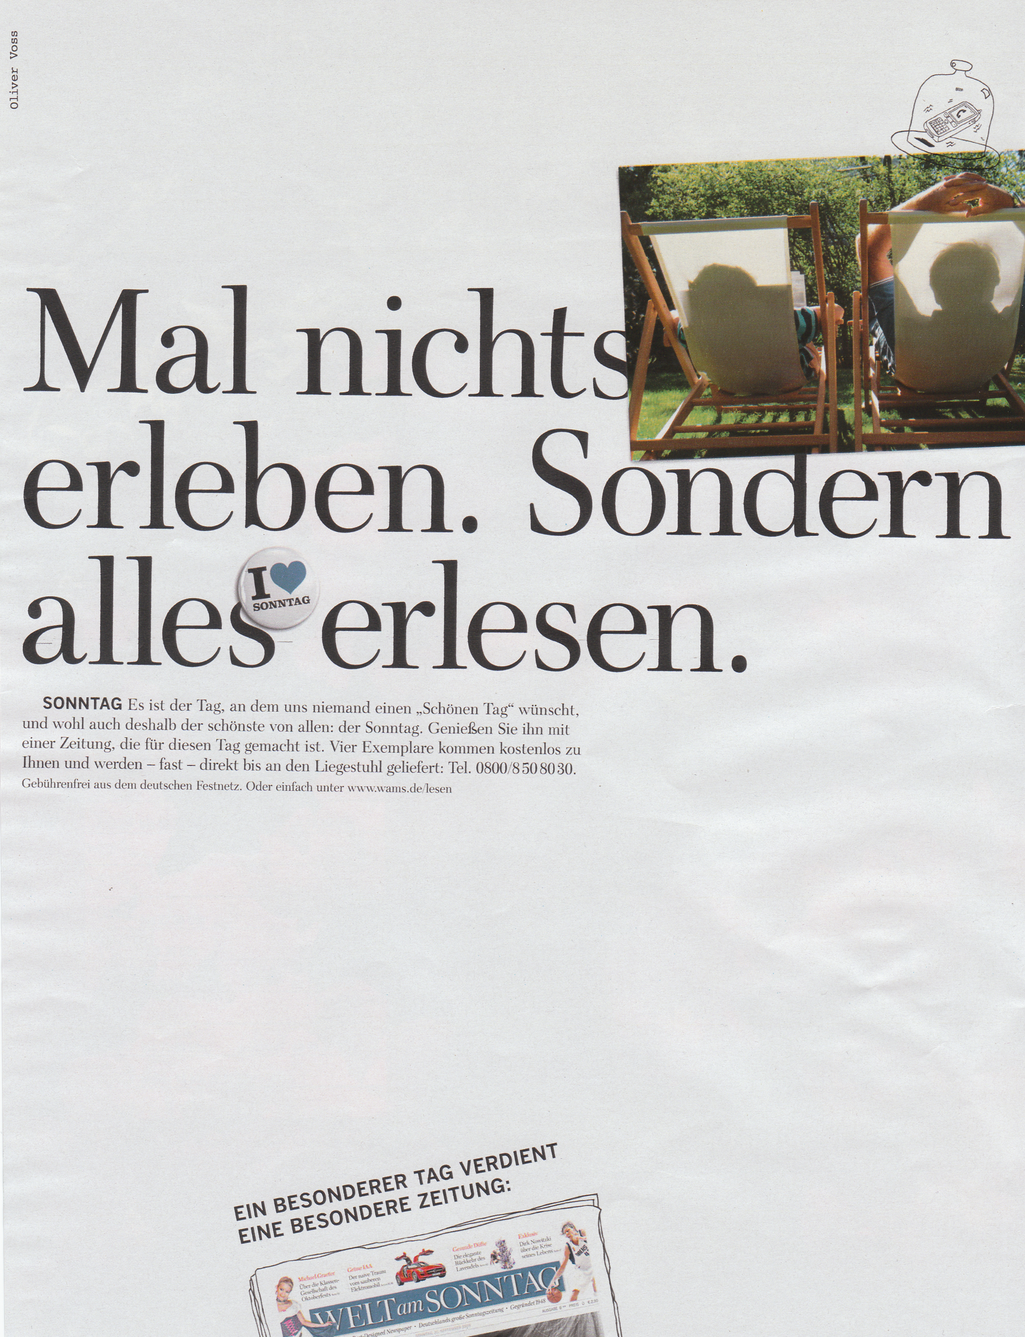
Verfremden einer Anzeige (I)




Verfremden einer Anzeige (II)




Verfremden einer Anzeige (III)




